**焦煤焦炭将进入底部区间震荡**

方正中期 牛秋乐

**一、实体经济疲弱拖累建材类上下游需求**

**1、地产投资拖累实体经济下滑**

3季度国内GDP增速下滑至7.3%，并创下近6年新低，仅次于08年4季度及09年一季度的6.6%。GDP同比增速放缓一方面来自于房地产市场大幅降温以及地产投资增速显著下滑的拖累，另一方面，去年3季度基数较高，也导致同比增速受到高基数的影响。目前国内经济进入新常态，为应对经济转型，经济增速从原来8%以上的高速区间降至6%-8%的中速增长。前三季度7.4%的整体增速使得全年7.5%目前较难完成，我们预计年底前随着铁路与基建投资的发力，经济增速将有一定回升，但强力型的刺激政策难以出台。长期来看，国内经济转型、实体经济去杠杆，经济增速将进一步向潜在增速回归。

**图1：国内GDP增速 图2：国内经济增长同比与环比**

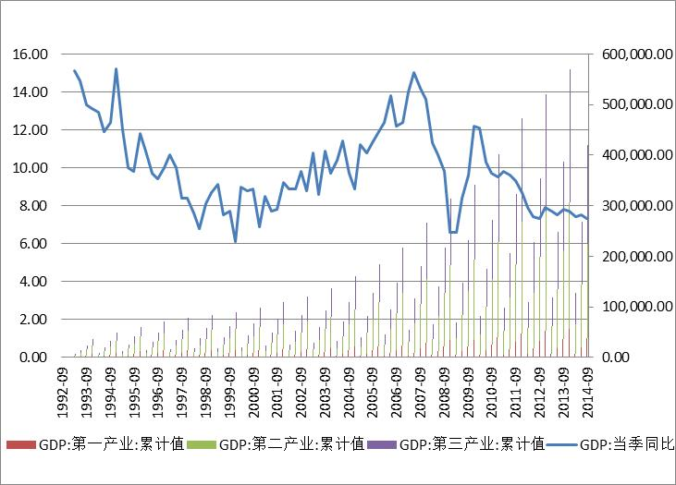 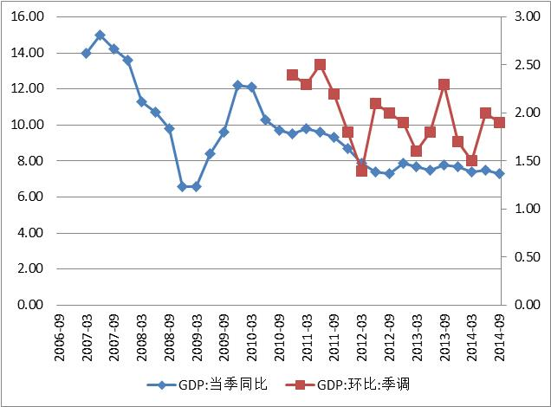

**资料来源：Wind资讯、方正中期期货研究院 资料来源：国家统计局、方正中期期货研究院**

**2、先行指数仍然疲弱**

11月1日，中国物流与采购联合会、国家统计局服务业调查中心联合发布，2014年10月，中国制造业采购经理指数（PMI）为50.8%，较上月回落0.3个百分点，并创下近五个月的新低。

**图3：国内制造业PMI连续走低**



**资料来源：Wind资讯、方正中期期货研究院整理**

**图4：汇丰制造业PMI小幅回升**



**资料来源：Wind资讯、方正中期期货研究院整理**

由经济的先行指标制造业PMI数据来看，稳增长在实体经济领域发挥的作用仍未体现。自2012年以来小型企业PMI数据长期维持在枯荣分界线以下，中小企业生存状况恶劣。虽然大中型企业PMI指数长期维持在50%以上，对于经济增长起到了明显的稳定作用，但资源配置的倾斜导致经济活力持续下降。

虽然制造业PMI数据仍处于临界点以上，但在10月份季节性回升的情况下，制造业PMI继续恶化说明实体经济非常疲弱。国家发改委和地方政府近期密集发布包括铁路、机场等基建项目在内的公共设施项目。通过扩大铁路等基建项目对冲固定资产投资整体下滑的趋势，表明中央发出经济稳增长的明确信号。年底前随着铁路与基建投资的发力，经济增速将有一定回升，但目前投资仅为稳增长配合经济改革，强力型的刺激政策料难以出台。

**图5：制造业PMI季节性**



**资料来源：Wind资讯、方正中期期货研究院整理**

10月份企业产成品库存再次出现快速回升，原材料库存进一步下降。在国际大宗商品价格上涨乏力的情况下，企业原材料购进动力较低，产成品销售端出现一定放缓也进一步抑制企业原材料采购需求。

**图6：企业库存情况**



**资料来源：Wind资讯、方正中期期货研究院整理**

**二、黑色产业链仍处于产能过剩的去库存阶段**

由于黑色产业处于产能过剩，去库存周期调整过程中，今年以来黑色品种持续下行寻底。进入传统旺季9月，黑色品种的跌势也并没有改变。随着经济下行压力的增大，10月到11月政府“托底”意图明显，政策刺激不断。“二套房新政”“铁路项目投资提速”“各种自贸区”“丝绸之路”……等等题材不断，政策的轮番上阵也使得股市不断刷新高点，市场做多热情高涨。受其鼓舞，10月后黑色品种跌幅明显放缓，且在“APEC会议限产”题材的带动下，黑色品种起底反弹。但天气变冷黑色系终端实际需求持续减弱，叠加去库存周期，在经济环境没有明显起底恢复或者行业经历新一轮洗牌之前，产能过剩去库存周期仍然是主题。焦煤焦炭期货价格料长期维持底部区间的震荡整理。

**1、焦煤仍处探底阶段**

2014年以来由于进口煤有较大的价格优势，对国内煤炭市场的影响非常明显。但由于今年以来钢材市场的过剩，价格的走低，导致炼焦煤进口量同比下降明显。中国海关总署公布的数据显示，9月煤及褐煤进口2116万吨，环比增长12.2%，同比下降17.8%，中国进口煤炭量已连续3个月同比降幅超两成：其中炼焦煤进口450.1万吨，同比下降37.94%；1-9月我国累计进口炼焦煤4433.1万吨，同比降幅为19%。9月份全国煤炭出口44万吨，同比减少1万吨，减幅2.2%；环比减少5万吨，减幅10.2%；1—9月份累计出口437万吨，同比减少183万吨，减幅29.5%。随着10月煤炭进口关税政策的调整，煤炭进口的量将继续缩减，基于此政策的影响。

**图7：原煤净进口量及出口、进口均价走势**

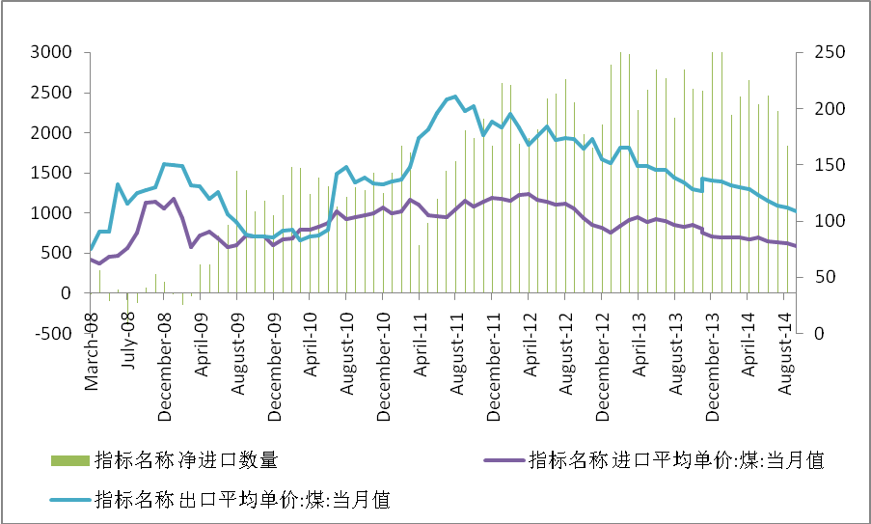

**数据来源：海关总署、方正中期期货研究院整理**

**图8：冶金煤净进口量及出口、进口均价走势**

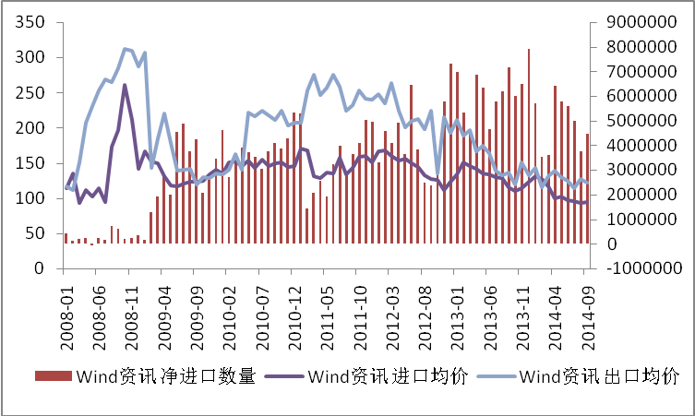

**数据来源：海关总署、方正中期期货研究院整理**

**（1）9月煤炭产销量环比均下降行业景气度有望好转**

国家统计局最新数据显示，2014年9月全国原煤产量29200万吨，同比大幅缩减2300万吨，降幅为7.3%，环比减少1000万吨，降幅为3.31%，其中国有重点煤矿单月降幅达12%，政策减产效应较明显，生产方面有所控制；炼焦精煤产量4830万吨，环比增幅为-0.81%，累计同比0.48%，炼焦煤总供给量为5280.18万吨，同比-5.54%，环比0.5%；炼焦煤总需求量5277.8万吨，同比增长-2.29%，环比-0.56%，市场供应略显宽松，供需面基本平衡；整体看，前三季度，煤炭市场延续自去年底以来的下降态势，需求低速增长，煤炭总产量负增长，第四季度受政策调控、内外贸价差缩小、季节性因素、终端冬储需求等影响，煤炭供应量同比将缓慢回缩。

投资继续低迷。根据统计局公布的2014年1-9月份，煤炭开采和洗选业固定资产投资累计为3559亿元，同比下降-3.8％。对于涉及煤炭开采以及洗选的企业来说，国家对整体煤炭行业的固定资产投资完成额是表示其对这个行业固定资产投资规模、速度、比例和使用方向的一个重要指标。持续下降显示了国家对该行业的调整的方向。这也意味着产能的增加将受到更大的限制。

**图9：全国原煤产量与同比走势**

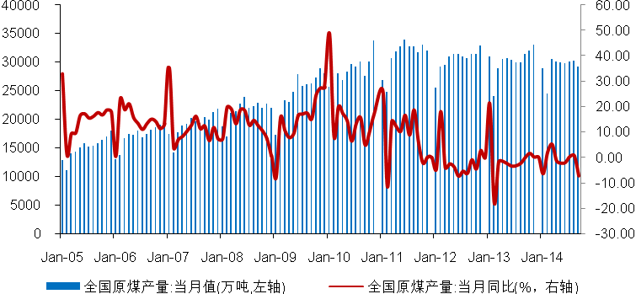

**数据来源：sxcoal、方正中期期货研究院整理**

**图10：全国原煤销量与同比走势**

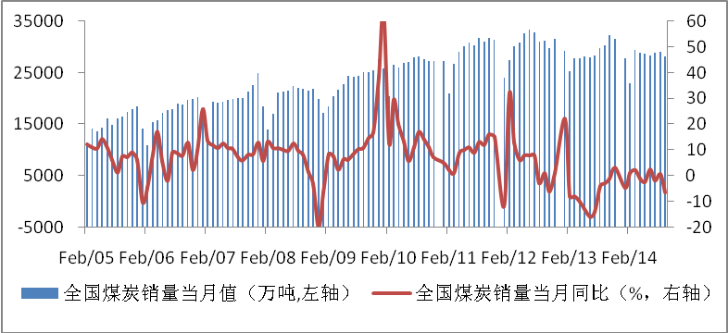

**数据来源：sxcoal、方正中期期货研究院整理**

**图11：煤炭开采固定资产投资累计完成额与同比走势**

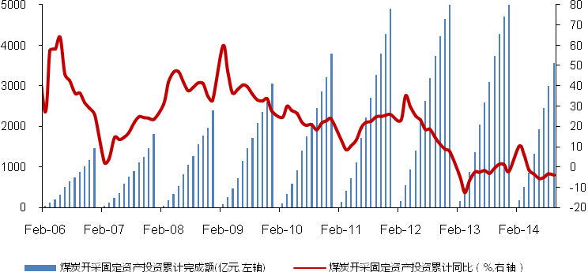

**数据来源：sxcoal、方正中期期货研究院整理**

**（2）去库存进行时价格还将承受一定压力**

从宏观角度来看，主产区山西库存截止10月底为4229万吨，比9月回升29万吨。从炼焦煤来看，截止10月31日，全国各区域50家典型钢厂以及53家独立焦化厂库存数据进行调查（华北、华中、华东、华南、西北、东北、西南），总库存量为1142万吨，较9月底相比回升73万吨。总库存继续攀升，并且增幅明显拉大，钢厂和独立焦化企业库存均表现出明显和全区域的增加。

**图12：主产地区山西煤炭库存走势**

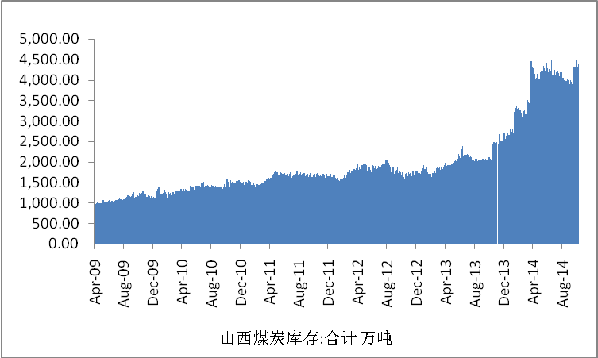

**数据来源：sxcoal、方正中期期货研究院整理**

**（3）下游钢铁产量维持高位但同比增速不快**

作为煤炭行业的四个下游消费行业之一钢铁行业下游行业，其表现主要对其上游炼焦煤市场产生最直接、最有影响力的作用。

整体来看，国内粗钢在2014年上半年保持不错的产量水平，但同比增速不快。中国国家统计局数据显示，2014年9月我国粗钢产量6754万吨，同比增长0.02%；1-9月我国粗钢产量61800万吨，同比增长2.3%。。今年下半年钢企库存逐步攀升，迫使企业加大供给端收缩力度。同时，随着气温下降、APEC会议的召开，钢企将进一步加大减产检修力度。不过，南方地区钢厂盈利尚可，减产积极性较低，北方地区钢厂仍将担当减产主力，后期全国粗钢日均产量跌破220万吨是大概率事件。由于房地产市场低迷、基建投资受制于地方财政紧张，也拖累了工程机械、家电等相关行业，钢市整体需求偏弱。节后集中采购之后，近期终端需求重归平淡。10月汇丰PMI初值50.4，较上月终值（50.2）回升，但是产出、新订单和新出口订单均有回落，显示需求仍未好转。不过，一些利好因素也在持续发酵。房贷新政的推出，楼市销量已有回暖迹象。央行继续加大定向宽松力度，四季度经济走稳的概率较大。

**图13：国内粗钢产量与同比走势**

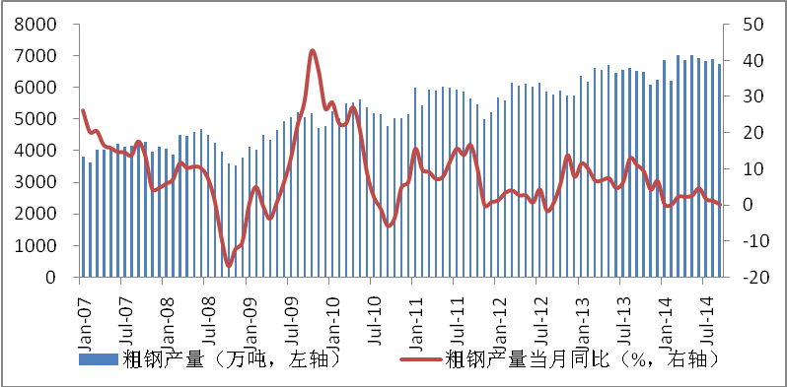

**数据来源：中钢协、方正中期期货研究院整理**

**图14：国内主要城市钢材库存与同比走势**

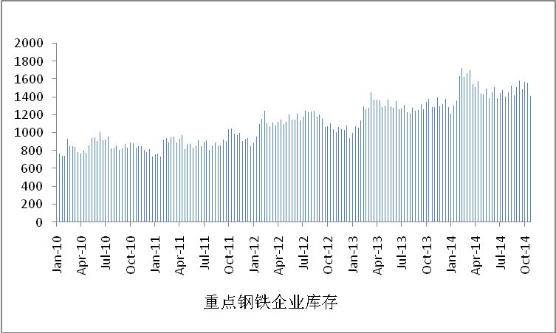

**数据来源：wind、方正中期期货研究院整理**

**图15：国内主要钢材品种价格走势**

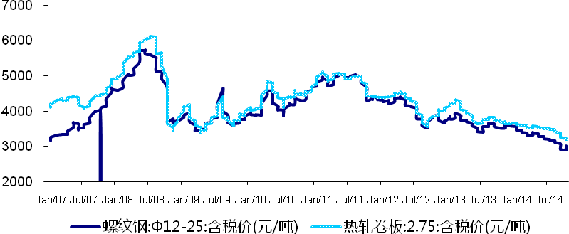

**数据来源：wind、方正中期期货研究院整理**

**2、焦炭行业限产有支撑**

焦煤作为焦炭生产中不可或缺的基础原料配煤，其价格涨跌与其中游焦炭价格关系极为密切。

统计局公布的数据显示，2014年9月份，全国焦炭产量4012万吨，同比下降1%。1-9月份，全国焦炭产量35434万吨，同比下降0.4%。三季度河北地区钢厂高炉开工率维持在90%上方，拉动了焦炭需求，焦炭月度产量在4000万吨附近小幅波动。由于近期炼焦煤成本上升，焦化企业大量亏损，亏损幅度增加，焦化企业开工率稍有下降。

从样本独立焦化企业开工率情况看，截至10月24日，大型独立焦化企业开工率小幅下降至87%，中小型独立焦化企业开工率小幅维持在76%。下游钢铁行业焦炭平均库存可用天数仅9天，处于历史低位，10月份华北、西北等地区独立焦化企业焦炭库存从年内最低水平开始缓慢回升。下月APEC会议期间河北地区部分钢厂将进行检修，钢厂焦炭库存量可能小幅上升，但河北地区焦化企业也将限产，根据唐山市APEC会议期间停产限产钢铁企业名单显示，唐山地区共74座焦炉将结焦时间延长至48小时。11月份焦炭供需总量都有望下降，总体影响不大。

**图16：国内焦炭产量与同比走势**

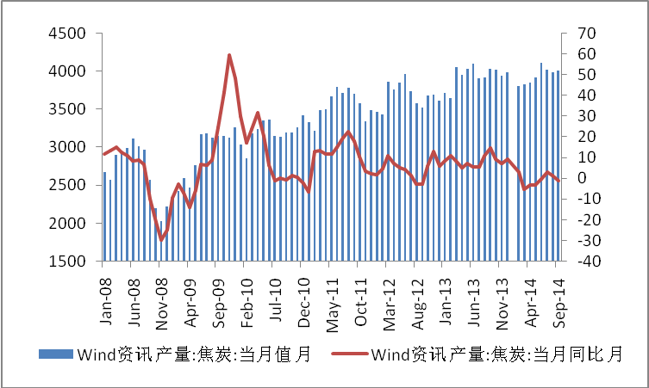

**数据来源：wind、国家统计局、方正中期期货研究院整**

**图17：国内焦炭价格走势**

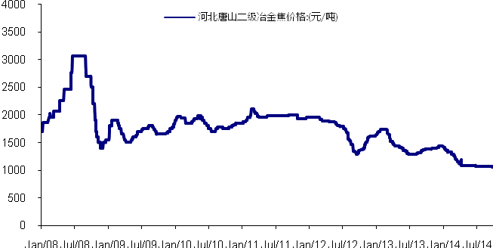

**数据来源：方正中期期货研究院整理**

**三、煤焦期货价格料较长时间维持底部震荡**

随着国内经济增速的下滑和房地产行业对于建材品种价格的压力，在钢厂长期去库存的背景下，煤焦期货价格难有像样的反弹，但连续下跌后成本支撑显现，下方空间不断缩小。而一些利好因素也在持续发酵，房贷新政的推出，楼市销量已有回暖迹象。央行继续加大定向宽松力度，四季度经济走稳的概率较大。因此，我们认为年底前煤焦期货价格将面临下有支撑上有压力的状态，煤焦期货价格料较长时间维持底部震荡。